会议报到及交通指南
一、会议报到
1、报到时间
2020 年 10 月 23 日全天。
2、报到地点
四川省成都市温江区锦泉街273号希尔顿欢朋酒店，酒店联系方式（向宇：13882228003）。请根据短信或志愿者提示到指定地点报到、登记入住。
3、报到程序
报到程序如下图所示：
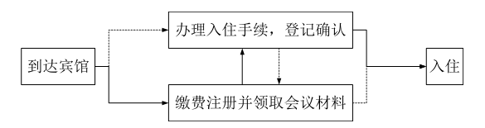
二、交通指南
1、本次大会安排志愿者在双流国际机场T2航站楼（如搭乘川航的参会人员可以步行到T2航站楼）（联系人：庞老师，13882436588）、成都东客站（联系人：李老师，13882443778）引导。
2、本次大会住宿宾馆地址：四川省成都市温江区锦泉街273号。
可用微信扫描下图二维码，然后跳转到高德地图、百度地图或其他地图APP均可实现导航。
3、本次会议主会场设置在四川农业大学成都校区，具体地址为：成都市温江区惠民路211号。
四川农业大学成都校区与希尔顿欢朋酒店之间间距3.1公里，参会人员在酒店与会议地之间的往返均安排交通车接送，请在会议期间关注会议QQ群里的通知和志愿者的指引，也可扫描二维码导航打车前往会场，或按照4和5的地铁线路自行前往酒店。
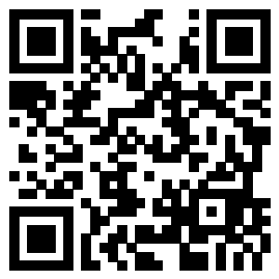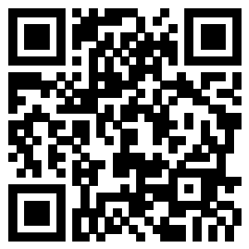
希尔顿欢朋酒店导航二维码 四川农业大学成都校区导航二维码
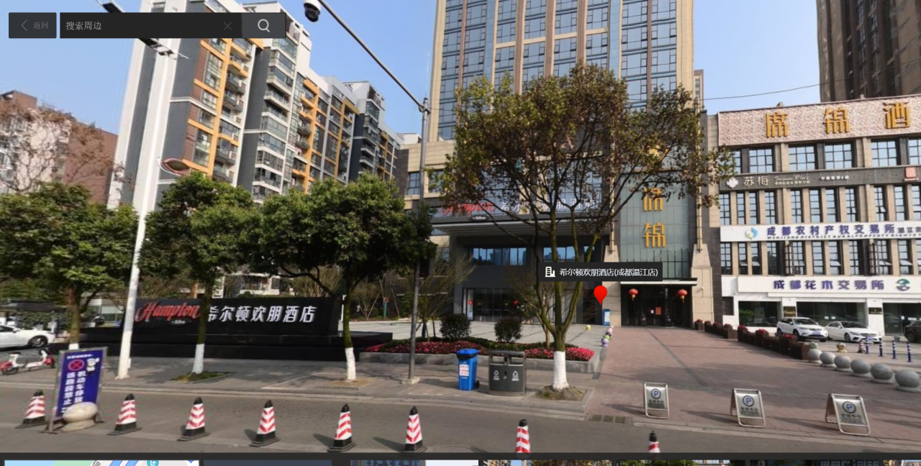
酒店实景图
4、成都双流国际机场→温江区希尔顿欢朋酒店，距离32公里。
出租车：40分钟可到达，车费约人民币80元。
公共交通：双流机场2航站楼（B口）地铁10号线→太平园站换乘7号线→内环方向→文化宫换乘地铁4号线→南熏大道（C口）全程共19站，用时约75分钟，票价8元。
运行时间： 06:00-23:00
5、成都东客站→温江区希尔顿欢朋酒店，距离：36公里
出租车：50分钟可到达，车费约人民币90元。
公共交通：地铁2号线往犀浦方向，成都东客站（入口）→中医大省医院站换乘4号线，往万盛方向→南熏大道站（C口）全程共23站。用时约1小时25分钟，票价7元。
运行时间：06:00-23:00

会务组
总负责人： 许丽佳 13881605841
总协调人： 张黎骅 13908160316
交通联系人：庞涛（负责）13882436588，李建华13882443778
宣传报道人：张 禧 13518344273 会场联系人： 康志亮 18608351703
墙报联系人：王 萌 18618323922 住宿联系人： 杨开烈 17775521006
开票联系人：杨开烈 17775521006 PPT拷贝联系人：王玉超 18640965147

